MINI PROJECT – PHÂN TÍCH THIẾT KẾ HỆ THỐNG
RIKKEIFASTMART – ĐẶT HÀNG ONLINE
Chuyên viên Phân tích Hệ thống (SA)

1. Yêu cầu FR/NFR
Mã | Loại | Nội dung
FR-01 | Chức năng | Hệ thống cho phép Khách hàng đăng nhập, xem danh sách sản phẩm, chọn số lượng và thêm sản phẩm vào giỏ hàng; khi đặt hàng, hệ thống kiểm tra tồn kho của từng sản phẩm và chỉ tạo đơn khi tất cả sản phẩm đủ số lượng.
FR-02 | Chức năng | Hệ thống cho phép Khách hàng nhập mã giảm giá (nếu có), áp dụng mức giảm tương ứng, xác nhận đặt hàng và lưu đơn hàng gồm ngày đặt, mã giảm giá đã dùng và số lượng mua của từng sản phẩm; đồng thời thông báo đặt hàng thành công.
NFR-01 | Phi chức năng | Thời gian phản hồi của bước kiểm tra tồn kho cho một yêu cầu đặt hàng phải ≤ 2 giây đối với ít nhất 95% yêu cầu trong điều kiện tải vận hành bình thường.

2. Kiến trúc 3 tầng
Tầng | Vai trò trong luồng Đặt hàng Online
Presentation Tier | Giao diện app: hiển thị đăng nhập, danh sách sản phẩm, giỏ hàng, ô mã giảm giá, nút Đặt hàng và thông báo kết quả cho Khách hàng.
Business Logic Tier | Xử lý xác thực, quản lý giỏ hàng, kiểm tra tồn kho, áp dụng mã giảm giá, tạo đơn hàng và quyết định thành công/thất bại theo nghiệp vụ.
Data Tier | Lưu và truy xuất Customer, Order, Product và dữ liệu quan hệ Order–Product; cập nhật tồn kho khi Nhân viên kho nhập hàng.

3. Use Case Diagram
Actor: Khách hàng, Nhân viên kho. Use Case: Đăng nhập, Xem sản phẩm, Đặt hàng Online, Cập nhật tồn kho. Các Association được thể hiện trong sơ đồ. Không sử dụng include/extend vì trong phạm vi tối đa 4 Use Case, kiểm tra tồn kho và áp dụng mã giảm giá là các bước nội bộ của “Đặt hàng Online”, không cần tách thành Use Case độc lập.
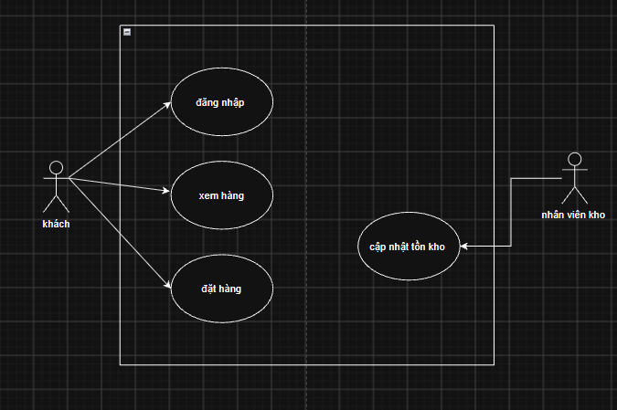

4. Đặc tả Use Case & Activity Diagram
Phần | Nội dung
Use Case Name & ID | Đặt hàng Online – UC-03
Actor(s) & Description | Khách hàng – người đăng nhập, chọn sản phẩm, số lượng, mã giảm giá (nếu có) và xác nhận đặt hàng. Hệ thống thực hiện kiểm tra tồn kho và tạo đơn.
Pre-conditions | Khách hàng đã có tài khoản và đăng nhập thành công; sản phẩm tồn tại trong danh sách; giỏ hàng có ít nhất một sản phẩm.
Post-conditions | Nếu đủ hàng: đơn hàng được tạo và lưu với ngày đặt, mã giảm giá đã dùng (nếu có), số lượng từng sản phẩm; Khách hàng nhận thông báo thành công. Nếu thiếu hàng: không tạo đơn và Khách hàng nhận thông báo thiếu hàng.
Main Flow | 1. Khách hàng đăng nhập. 2. Khách hàng xem danh sách sản phẩm. 3. Khách hàng chọn sản phẩm, số lượng và thêm vào giỏ. 4. Khách hàng bấm Đặt hàng; Hệ thống kiểm tra tồn kho từng sản phẩm. 5. Nếu đủ hàng, Khách hàng nhập mã giảm giá nếu có và xác nhận đặt hàng. 6. Hệ thống tạo đơn hàng và thông báo đặt hàng thành công.
Alternative Flows | AF-01: Tại bước 4, nếu có ít nhất một sản phẩm không đủ tồn kho, Hệ thống báo sản phẩm thiếu hàng và không tạo đơn. AF-02: Tại bước 5, nếu Khách hàng không có mã giảm giá, bỏ qua việc nhập mã và tiếp tục xác nhận đặt hàng.
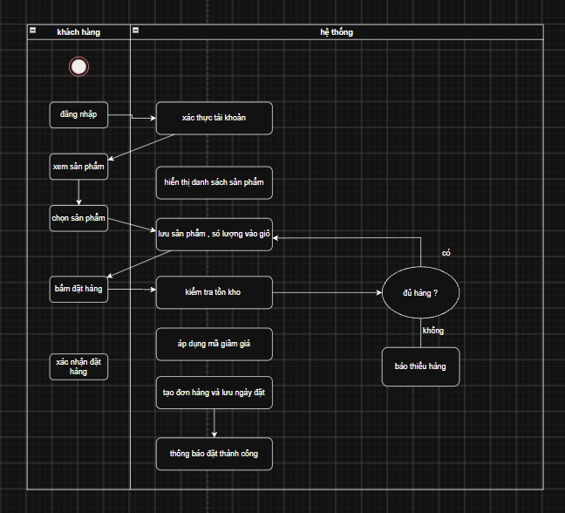

5. Class Diagram
Class | Thuộc tính | Phương thức
Customer | + customerId: int  + fullName: string  + email: string | + login()  + addToCart(product, quantity)  + placeOrder()
Order | + orderId: int  + orderDate: date  + discountCode: string?  + productQuantities: Map<Product,int> | + checkStock()  + applyDiscount()  + createOrder()
Product | + productId: int  + name: string  + unitPrice: decimal  + stockQuantity: int | + updateStock(quantity)  + isAvailable(quantity)
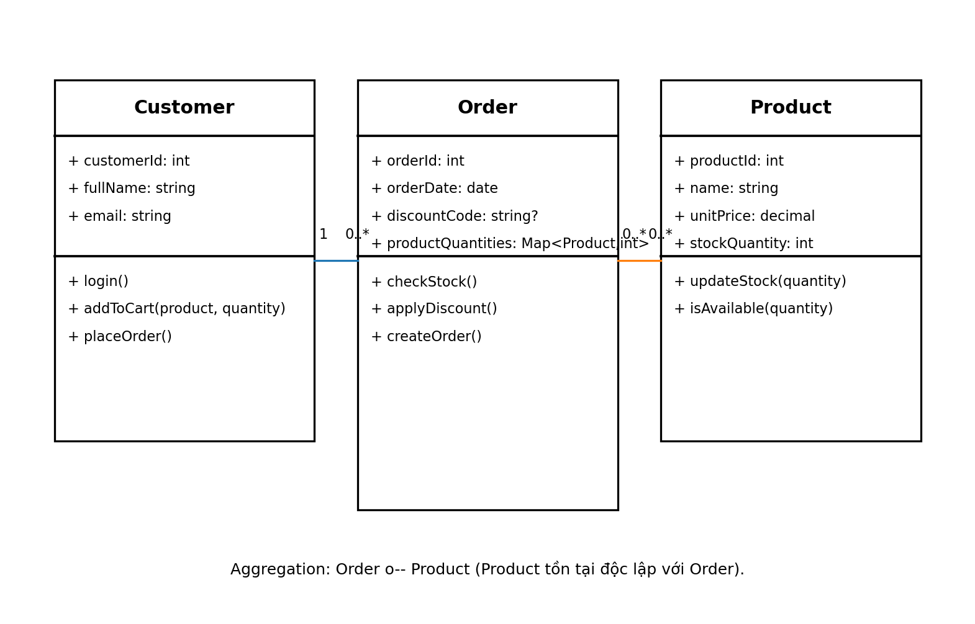
Quan hệ Aggregation: Order o-- Product. Chọn Aggregation vì Product tồn tại độc lập với Order; sản phẩm vẫn được cửa hàng quản lý và tồn tại kể cả khi một Order bị xóa/không còn được sử dụng.

6. Sequence Diagram
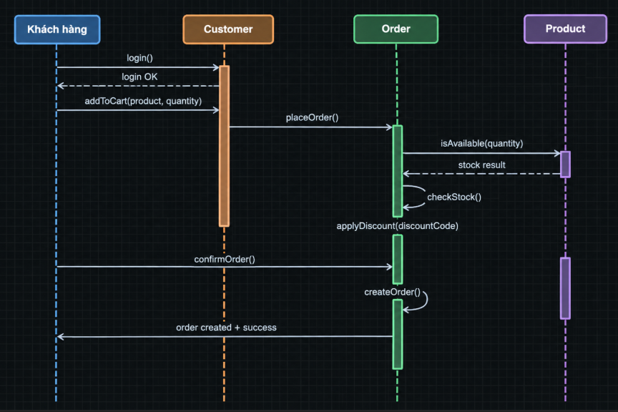

7. UI Wireframe
Màn hình Wireframe mô tả một màn hình xuyên suốt Main Flow: danh sách sản phẩm → thêm vào giỏ → nhập mã giảm giá → Đặt hàng. Các thành phần UI tương ứng trực tiếp với các bước 2, 3 và 5 của Main Flow.
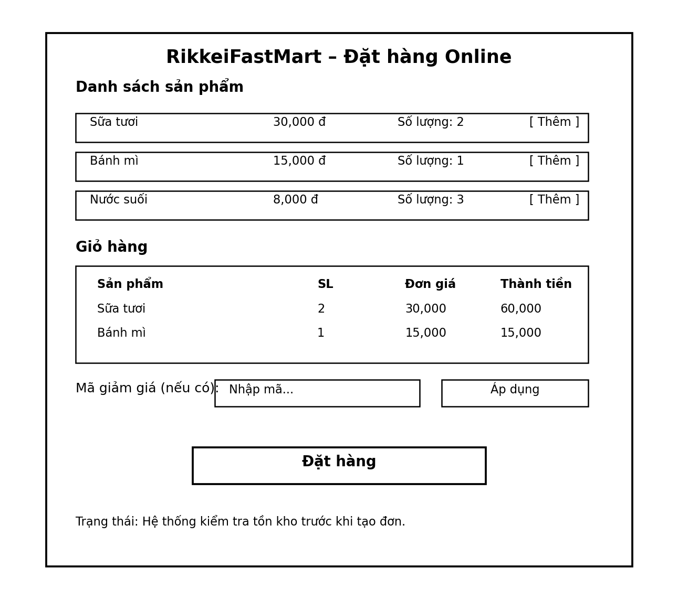

8. ERD
Bảng | Cột (ghi rõ PK/FK)
CUSTOMER | customer_id (PK); full_name; email
ORDER | order_id (PK); customer_id (FK → CUSTOMER.customer_id); order_date; discount_code (NULL)
PRODUCT | product_id (PK); name; unit_price; stock_quantity
ORDER_PRODUCT | order_id (PK, FK → ORDER.order_id); product_id (PK, FK → PRODUCT.product_id); quantity
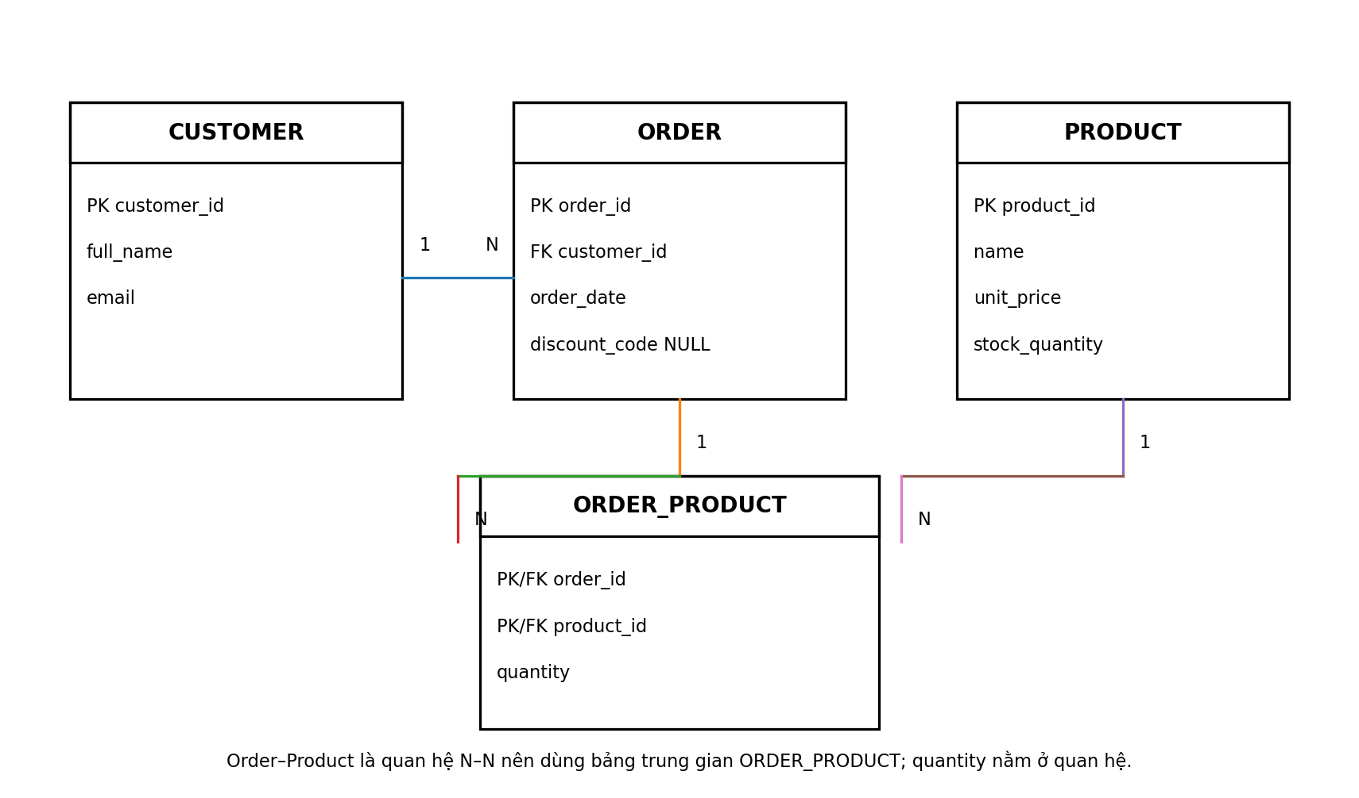
Thiết kế đạt 3NF vì mỗi bảng có khóa chính xác định duy nhất các thuộc tính của chính bảng đó; các thuộc tính không khóa phụ thuộc trực tiếp vào khóa chính, không có nhóm lặp và không có phụ thuộc bắc cầu giữa các thuộc tính không khóa.

9. Vị trí trong tài liệu SRS theo cấu trúc IEEE 830
Sơ đồ | Vị trí trong SRS
Use Case Diagram | Phần 3 – Specific Requirements / Functional Requirements, mục mô hình hóa các yêu cầu chức năng.
UI Wireframe | Phần 3 – Specific Requirements, mục giao diện người dùng / User Interface Requirements.
ERD | Phần 3 – Specific Requirements, mục dữ liệu / Database hoặc Data Requirements.
Class Diagram | Phần 4 – Appendices hoặc phần thiết kế chi tiết kèm theo SRS; nếu tài liệu SRS của môn cho phép, đặt trong phần mô hình thiết kế bổ sung.

10. Kiểm tra tính nhất quán
Thành phần | Tên dùng thống nhất
Actor | Khách hàng; Nhân viên kho
Use Case | Đăng nhập; Xem sản phẩm; Đặt hàng Online; Cập nhật tồn kho
Use Case chính | Đặt hàng Online – UC-03
Class | Customer; Order; Product
ERD | CUSTOMER; ORDER; PRODUCT; ORDER_PRODUCT
NFR | Kiểm tra tồn kho ≤ 2 giây đối với ≥ 95% yêu cầu trong tải bình thường

